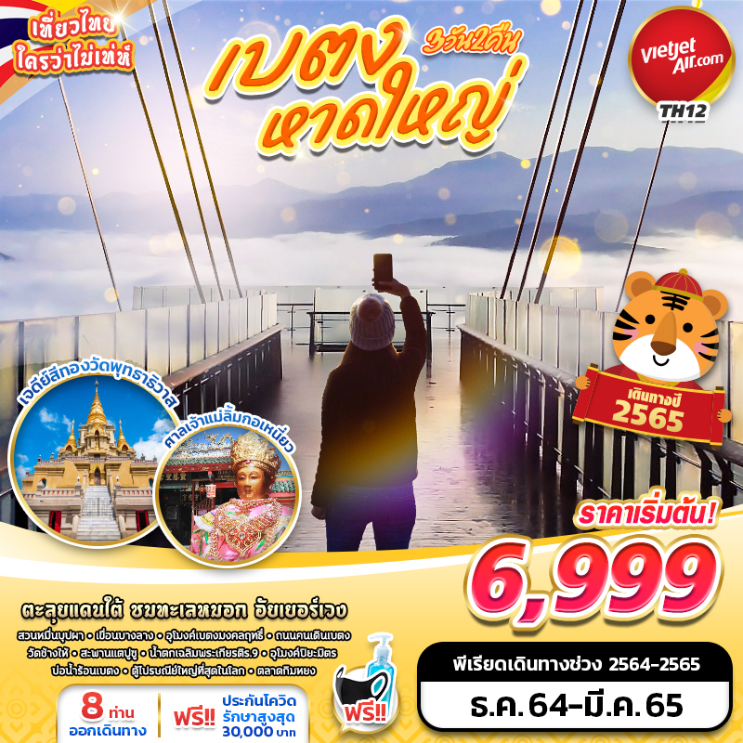
บินด้วยสายการบิน ไทยเวียดเจ็ท (VZ): ขึ้นเครื่องที่ท่าอากาศยานสุวรรณภูมิ (BKK)
VZ320 | BKK(สุวรรณภูมิ) – HDY(หาดใหญ่) | 07.00 – 08.25
VZ327 | HDY(หาดใหญ่) – BKK(สุวรรณภูมิ) | 18.55 – 20.35
**ไม่รวมน้ำหนักกระเป๋าสำหรับโหลดใต้ท้องเครื่อง แต่ถือขึ้นเครื่องบินได้น้ำหนักไม่เกิน 7 ก.ก.**
**อาจจะมีการเปลี่ยนแปลงไฟล์ทขึ้นอยู่กับสายการบิน**
เนื่องด้วยสถานการณ์โควิด-19 ทางบริษัทฯขออนุญาตรับลูกค้าที่ได้รับวัคซีนตามเกณฑ์ที่รัฐบาลหรือสาธารณสุขกำหนด/รับรอง พร้อมทั้งแสดงเอกสารการได้รับการวัคซีนและผลตรวจโควิท-19
ที่ได้รับการรับรองจากทางสถานพยาบาลเท่านั้น
**เงื่อนไขการเดินทางเข้าแต่ละจังหวัด อาจมีการเปลี่ยนแปลง
ทางบริษัทจะทำการแจ้งให้ทราบอีกครั้งเมื่อมีประกาศการเปลี่ยนแปลง**

ผู้ที่เดินทาง จะต้องได้รับวัคซีนดังต่อไปนี้ : SINOVAC 2เข็ม /SINOPHARM 2เข็ม / PFIZER 2 เข็ม
/SINOVAC+ASTRAZENECA 2 เข็ม /ASTRAZENECA 1 เข็ม (ไม่น้อยกว่า 14วัน)
**ผู้เดินทางต้องแนบหลักฐานการฉีดวัคซีนกับทางบริษัทพร้อมหลักฐานการจอง**

DAY 1 กรุงเทพฯ (สุวรรณภูมิ) – ท่าอากาศยานหาดใหญ่ – ศาลเจ้าแม่ลิ้มกอเหนี่ยว – วัดช้างให้ หลวงปู่ทวด – เบตง – หอนาฬิกา – ตู้ไปรษณีย์ใหญ่ที่สุดในโลก – สตรีทอาร์ตเบตง – ถนนคนเดินเมืองเบตง (–/L/–)
05.00 คณะพร้อมกัน ณ ท่าอากาศยานสุวรรณภูมิ ชั้น 4 เคาน์เตอร์ สายการบินไทยเวียดเจ็ท โดยมีเจ้าหน้าที่ของบริษัทฯ คอยให้การต้อนรับ อำนวยความสะดวกในการลงทะเบียนเพื่อรับหน้ากากอนามัยแบบผ้า และมัคคุเทศก์คอยให้คำแนะนำมาตราการการป้องกัน COVID-19 ก่อนออกเดินทาง
*กรุณาเผื่อเวลาในการเดินทางมายังสนามบิน เนื่องจากต้องใช้เวลาในการเช็คอิน สายการบินจะปิดให้ทำการเช็คอินก่อนเวลาบินประมาณ 1 ชั่วโมง*
07.00 ออกเดินทางสู่ ท่าอากาศยานหาดใหญ่ จังหวัดสงขลา โดย สายการบินไทยเวียดเจ็ท เที่ยวบินที่ VZ320 ใช้เวลาบินโดยประมาณ 1 ชั่วโมง 35 นาที
**ขอสงวนสิทธิ์ในการเปลี่ยนแปลงไฟล์ทบินและสายการบิน**
**อาจจะมีการเปลี่ยนแปลงไฟล์ทขึ้นอยู่กับสายการบิน**
**ไม่รวมน้ำหนักกระเป๋าสำหรับโหลดใต้ท้องเครื่อง ท่านสามารถซื้อน้ำหนักกระเป๋าหรืออัพที่นั่งได้ก่อนเดินทาง 72 ชั่วโมง (มีค่าใช้จ่าย) แต่สามารถถือขึ้นเครื่องบินได้น้ำหนักไม่เกิน 7 กิโลกรัม**
08.25 เดินทางถึง ท่าอากาศยานหาดใหญ่ จังหวัดสงขลา
-------------------- หลังจากทุกท่านรับสัมภาระ และทำธุระส่วนตัวเรียบร้อยแล้ว ---------------------------
นำท่านเดินทางท่องเที่ยวจังหวัดปัตตานี ทำท่านสักการะ ศาลเจ้าแม่ลิ้มกอเหนี่ยว หรือ ศาลเจ้าเล่งจูเกียง เป็นศาลเจ้าเก่าแก่คู่บ้านคู่เมืองของ จ.ปัตตานีมาตั้งแต่โบราณ ตั้งอยู่ที่ถนนอาเนาะรู อำเภอเมือง ปัตตานี เดิมศาลเจ้านี้มีชื่อเรียกว่า "ศาลเจ้าซูก๋ง" ตามหลักฐานที่จารึกอยู่ในศาลเจ้า ตั้งขึ้นในปีปีพุทธศักราช 2117 ในรัชสมัยของสมเด็จพระมหาธรรมราชาแห่งกรุงศรีอยุธยา แม้ศาลเจ้านี้จะตั้งมาเก่าแก่นับได้หลายศตวรรษ แต่ด้วยบุญญาภินิหารของเจ้าแม่หลิมกอเหนี่ยว ศาลเจ้านี้จึงมีความเจริญรุ่งเรืองและเป็นที่ศรัทธาของสาธุชนเสมอมามิได้ขาด
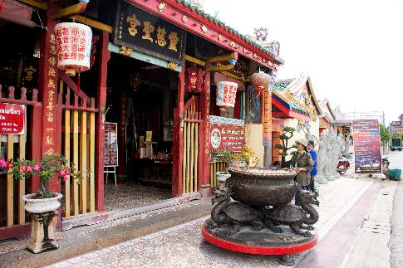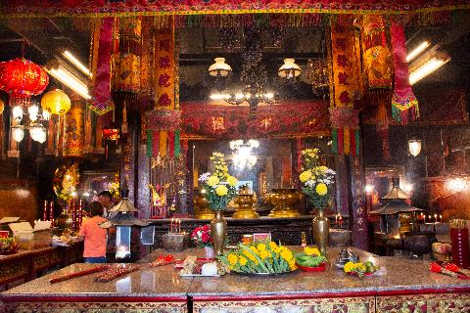
นำท่านเดินทางสู่วัดราษฎร์บูรณะ หรือวัดช้างให้ เป็นวัดเก่าแก่ราว 300 ปี สร้างมาเมื่อใดและใครเป็นคนสร้างก็ไม่มีหลักฐานที่แน่ชัด เดิมเป็นวัดร้างและถูกทอดทิ้งมาเป็นเวลานาน ถือเป็นวัดต้นตำรับของหลวงปู่ทวด ท่านเป็นเจ้าอาวาสองค์แรกของวัด ในส่วนของสถูปศักดิ์สิทธิ์ที่บรรจุอัฐิหลวงพ่อทวด ถือเป็นสถานที่ศักดิ์สิทธิ์ของชาวจังหวัดปัตตานีและใกล้เคียง มีผู้คนไปกราบไหว้บนบานอยู่เนืองนิจใครเจ็บไข้ได้ป่วยหรือวัตถุสิ่งของถูกขโมย หรือศูนย์หายก็พากันไปบนบาน ณ ที่สถูปแห่งนี้ ภายในวัดยังมีวิหารสมเด็จหลวงพ่อทวด เป็นวิหารที่ประดิษฐานรูปเหมือนของหลวงพ่อทอง ซึ่งมีขนาดเท่องค์จริง รูปแบบการก่อสร้างเป็นแบบก่ออิฐถือปูนทรงไทยสวยงาม
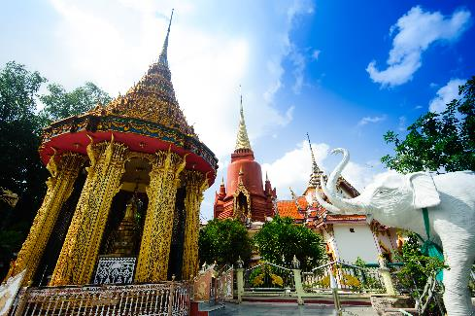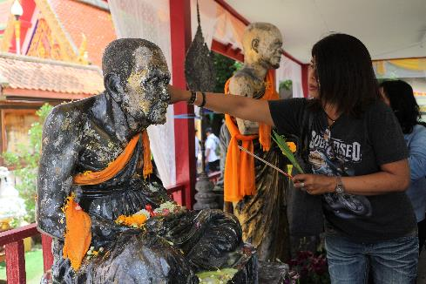
เที่ยง รับประทานอาหาร ณ ร้านอาหาร
นำท่านเดินทางสู่ อ.เบตง อำเภอที่อยู่ใต้สุดของประเทศไทย เมืองใต้สุดปลายด้ามขวาน เมืองที่ล้อมด้วยขุมเขาและมีทะเลหมอกเกือบทั้งปี นำท่านถ่ายรูปบริเวณหอนาฬิกา สัญลักษณ์ของเมืองเบตง ตั้งเป็นศูนย์กลางของสี่แยกวงเวียนกลางเมือง ใกล้ๆกันนั้นมี ตู้ไปรษณีย์แห่งอำเภอเบตงที่มีขนาดใหญ่ที่สุดในประเทศไทยและใหญ่ที่สุดในโลก โดยสร้างขึ้นเพื่อรำลึกถึงความยากลำบากในการติดต่อสื่อสารระหว่าง สร้างขึ้นเมื่อปี พ.ศ. 2467 ตั้งแต่ก่อนสมัยสงครามโลกครั้งที่สอง ลักษณะเป็นคอนกรีตเสริมเหล็ก ด้านบนของตู้ได้บรรจุลำโพงไว้ข้างในและเจาะรูกลมๆไว้รอบๆ เพื่อกระจายเสียงรายงานข่าวสารของทางราชการ มีอายุรวม 86 ปี ให้ท่านถ่ายภาพเป็นที่ระลึก
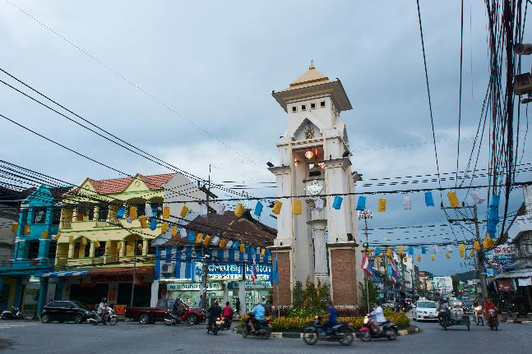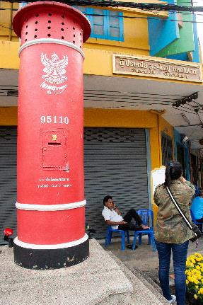
จากนั้นเดินทางสู่ สตรีทอาร์ต STREET ART ถนนศิลปะเมืองเบตง เกิดขึ้นจากน้ำพักน้ำแรงของ ทีมนักศึกษาและอาจารย์ มหาวิทยาลัยศิลปากร วาดขึ้นมาในงานครบรอบ 111 ปี เมืองเบตง เพื่อสร้างความประทับใจให้กับนักท่องเที่ยวและชาวเบตง เนรมิตรงานศิลปะ บอกเล่าถึงเรื่องราววิถึชีวิต และสัญลักษณ์ของเมืองเบตง รอบเมืองเบตง 11 จุด ทั้งบนผนัง กำแพง ใต้สะพาน และตัวอาคารหลายจุดรอบเมืองเบตงสามารถดึงดูดใจนักท่องเที่ยวได้เป็นอย่างดี
จากนั้นนำท่านเดินทางสู่ ถนนคนเดินเบตง อิสระให้ท่านเดินช้อปปิ้งเลือกซื้อสินค้าพื้นเมืองหรือลิ้มลองอาหารตามอัธยาศัย
ค่ำ อิสระอาหารตามอัธยาศัย เพื่อสะดวกในการท่องเที่ยว
นำทุกท่านเข้าสู่ที่พัก THE HOLIDAYS HILL HOTEL อ.เบตง หรือเทียบเท่า
DAY 2 SKY WALK ชมทะเลหมอก อัยเยอร์เวง – ถ่ายรูปสะพานแตปูซู - น้ำตกเฉลิมพระเกียรติร.9 – สวนหมื่นบุปผา - ร้านเฉาก๊วยวุ้นดำ ก.ม.4 – อุโมงค์ปิยะมิตร – บ่อน้ำร้อนเบตง (B/L/D)
04.00 นำท่านเดินทางสู่จุดชมวิว SKY WALK ทะเลหมอกอัยเยอร์เวง ในเขตพื้นที่ของเขาไมโครเวฟ กิโลเมตรที่ 32 มีความสูงกว่าระดับน้ำทะเล 2,038 ฟุต ให้ท่านเต็มอิ่มกับการชมทะเลหมอกแบบหนา ๆ ตั้งแต่ช่วงเช้ามืดได้อย่างสวยงาม (ขึ้นอยู่กับสภาพอากาศ)
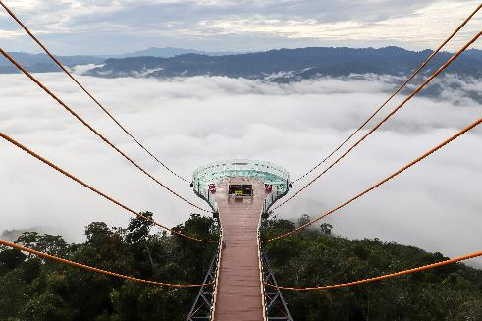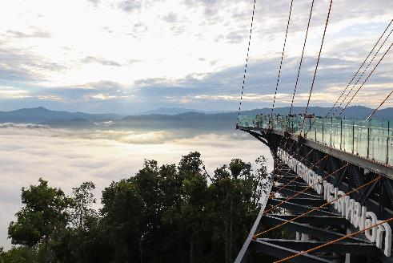
จากนั้นให้ท่านถ่ายรูปสวยๆกับ สะพานแตปูซู เป็นสะพานแขวนไม้เก่าแก่สร้างข้ามแม่น้ำปัตตานี มีนายมูเซ็ง แตปูซู เป็นผู้บุกเบิกให้ท่านได้ถ่ายรูป เดินทางสู่ น้ำตกเฉลิมพระเกียรติ ร.9 ชื่อเดิม คือ น้ำตก “วังเวง” หรือ "อัยเยอร์เค็ม" เป็นน้ำตกที่ตกลงมาจากหน้าผาสูงกว่า 30 เมตร รอบบริเวณปกคลุมไปด้วยพรรณไม้เขียวขจีในปีมหามงคลครบรอบ 72 พรรษาในปี 2542 อบต.อัยเยอร์เวง จึงได้เข้ามาพัฒนาบุกเบิกเส้นทาง พัฒนาเป็นแหล่งท่องเที่ยว และได้เปลี่ยนชื่อเป็นน้ำตกเฉลิมพระเกียรติ ร.9 ตั้งแต่นั้นเป็นต้นมา
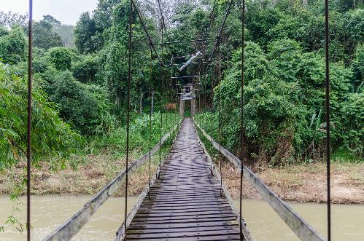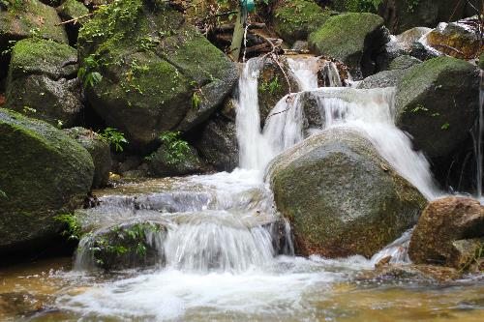
เช้า รับประทานอาหาร ณ ห้องอาหารของโรงแรม หรือร้านอาหารท้องถิ่นกรณีห้องอาหารไม่เปิดให้บริการ
นำท่านชม สวนหมื่นบุปผา หรือสวนไม้ดอกเมืองหนาวเบตง เป็นสวนดอกไม้เมืองหนาวแห่งเดียวในภาคใต้ เนื่องจากเบตงมีสภาพอากาศที่เหมาะสม ด้วยสภาพภูมิประเทศที่อยู่สูงจากระดับทะเลปาน กลางราว 800 เมตร มีอากาศเย็นสบายตลอดปี ระบบน้ำเพียงพอ จึงมีความเหมาะสมกับการปลูกไม้ดอกเมืองหนาว เป็นโครงการตามพระราชดำริสมเด็จพระเทพรัตนราชสุดาฯ สยามบรมราชกุมารี มีดอกไม้นานาพันธุ์บานสะพรั่ง คอยเชื้อเชิญผู้มาเยือน ได้แก่ แอสเตอร์ ไฮเดรนเยีย เบญจมาศ กุหลาบ พีค๊อก เยอบีร่า ลิลลี่ แกลดิโอลัส ตุ้มหูนางฟ้า และอีกหลายสายพันธุ์อันมีเสน่ห์ ให้ท่านถ่ายรูปตามอัธยาศัย
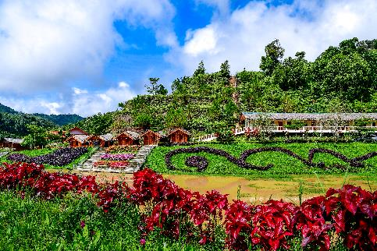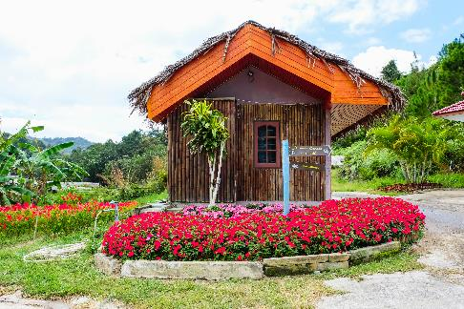
เที่ยง รับประทานอาหาร ณ ร้านอาหาร
จากนั้นนำท่านสู่ ร้านวุ้นดำ กม. 4 หรือ ร้านเฉาก๊วย ร้านต้นตำหรับอร่อยระดับตำนาน เฉาก๊วยที่ผ่านกระบวนวิธีทำแบบดั้งเดิม ต้มเคี่ยวหญ้าเฉาก๊วยมากกว่า 3 ชั่วโมง ด้วยเตาฟืน ซึ่งจะทำให้มีกลิ่นหอมของหญ้าเฉาก๊วย ที่มากไปด้วยสรรพคุณทางยา ช่วยแก้ร้อนในกระหายน้ำ ขับเสมหะ แก้คลื่นไส้ ช่วยลดระดับน้ำตาลในเลือด และหากนำต้นเฉาก๊วยมาต้มให้เดือดแล้วนำน้ำเฉาก๊วยมาดื่มเป็นประจำจะช่วยลดอาการโรคความดันโลหิตสูง และโรคเบาหวานได้อีกด้วยให้ท่านได้อิสระซื้อเป็นของฝาก
จากนั้นเดินทางสู่ อุโมงค์ปิยะมิตร ในอดีตเคยถูกใช้เป็นฐานในการหลบซ่อนตัว และเป็นแหล่งสะสมเสบียงในการต่อสู้ของกลุ่มผู้ขัดแย้งทางการเมืองในคาบสมุทรมาลายา ในเวลาต่อมากลุ่มผู้ที่เคยใช้อุโมงค์แห่งนี้ในการพักพิง ไม่หลงเหลืออยู่อีกต่อไปแล้ว ภายในอุโมงค์สีเหลืองส้มนวลตาแต่ก็ชวนให้นึกถึงภาพอดีต อุโมงค์ถูกแบ่งออกเป็นห้องหรือช่องต่าง ๆ ตามการใช้งาน เช่น ห้องนอน ห้องเก็บเสบียง เป็นต้น อากาศภายในเย็นสบายไม่อึดอัดภายในอุโมงค์มีความยาวกว่า 1 กิโลเมตร ระหว่างทางเดินไปสู่อุโมงค์ต้องเดินผ่านป่าที่มีความอุดมสมบูรณ์มากๆ
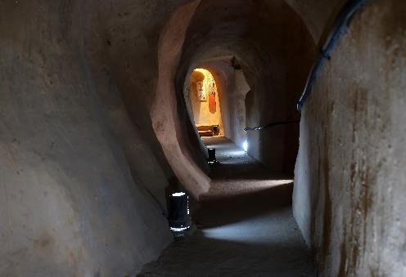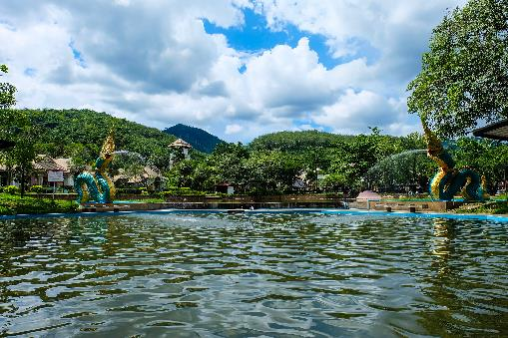
จากนั้นนำท่านเดินทางสู่บ่อน้ำร้อนเบตง เป็นบ่อน้ำร้อนธรรมชาติขนาดใหญ่ที่ประกอบด้วยแร่ธาตุต่าง ๆ มากมาย โดยอุณหภูมิของน้ำนั้นอยู่ที่ประมาณ 80 องศาเซลเซียส และบริเวณที่น้ำเดือดนี้สามารถต้มไข่ไก่ได้จนสุกภายใน 7 นาทีเท่านั้น มีการสร้างสระน้ำขนาดใหญ่สำหรับกักน้ำจากน้ำพุร้อนเพื่อให้ประชาชนและนักท่องเที่ยวได้ใช้อาบหรือแช่เท้าเล่น
เย็น รับประทานอาหาร ณ ร้านอาหาร เมนู ไก่เบตง
นำทุกท่านเข้าสู่ที่พักโรงแรม THE HOLIDAYS HILL HOTEL อ.เบตง หรือโรงแรมเทียบเท่า

DAY 3 อุโมงค์เบตงมงคลฤทธิ์ – วัดพุทธาธิวาส – ป้ายใต้สุดสยาม – หาดใหญ่ – ตลาดกิมหยง – ท่าอากาศยานหาดใหญ่ – กรุงเทพฯ(สุวรรณภูมิ) (B/L/–)
เช้า รับประทานอาหาร ณ ห้องอาหารของโรงแรม หรือร้านอาหารท้องถิ่นกรณีห้องอาหารไม่เปิดให้บริการ
นำท่านชม อุโมงค์เบตงมงคลฤทธิ์อุโมงค์ขนาดใหญ่ที่เจาะผ่านภูเขาเพื่อเชื่อมต่อส่วนขยายของเมืองไปอีกฟากของตัวเมือง อุโมงค์แห่งนี้ยังเป็นอุโมงค์ที่ผู้คนสามารถใช้สัญจรไปมาด้วยรถยนต์แห่งแรกของประเทศไทย ภายในอุโมงค์ตกแต่งประดับประดาด้วยไฟหลากสีตัวอุโมงค์มีความยาวถึง273 เมตร กว้าง 9 เมตร ผิวจราจรคู่ กว้าง 7เมตร ทางเท้าเดินกว้างข้างละ 1 เมตร และมีความสูงถึง 7 เมตร เปิดใช้อย่างเป็นทางการ เมื่อวันที่ 1 มกราคม 2544
จากนั้นเดินทางสู่วัดพุทธาธิวาส วัดสวยตั้งอยู่ใจกลางเมืองเบตง โดยองค์เจดีย์ตั้งอยู่บนเนินเขา มีทัศนียภาพที่สวยงดงาม มองเห็นภูเขาที่รายล้อมเมืองเบตงอยู่เบื้องหน้า มีสิ่งศักดิ์สิทธิ์ที่พุทธศาสนิกชนนิยมมาสักการะบูชา 3 สิ่งคือ พระมหาธาตุเจดีย์ พระพุทธธรรมประกาศ พระพุทธธรรมกายมงคลปยุรเกศานนท์สุพพิธาน และวิหารหลวงปู่ทวดเหยียบน้ำทะเลจืด ลักษณะเจดีย์ก่อสร้างแบบศรีวิชัยประยุกต์ สีทองอร่าม สูง 39.9 เมตร บรรจุพระบรมสารีริกธาตุสร้างขึ้นเพื่อเฉลิมฉลองถวายแด่สมเด็จพระนางเจ้าฯพระบรมราชินีนาถในวโรกาสพระชนมายุครบ 60 พรรษา
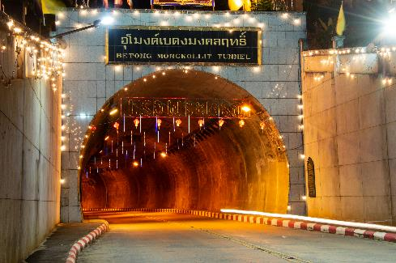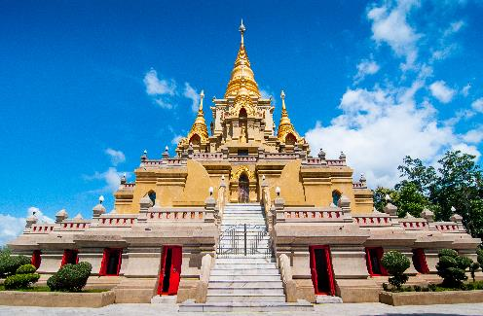
เที่ยง รับประทานอาหาร ณ ร้านอาหาร
ก่อนเดินทางออกจากเบตงนำท่านแวะถ่ายรูปกับป้ายใต้สุดสยาม ป้ายกั้นเขตแดนระหว่างประเทศไทย และประเทศมาเลเซีย มีเอกลักษณ์ลายเส้นแผนที่ประเทศไทยสีทองโดดเด่นสลักบนป้ายหินอ่อน รายล้อมไปด้วยธรรมชาติและไม้ดอกไม้ประดับอันงดงาม เป็นสถานที่ถ่ายรูปยอดนิยมของนักท่องเที่ยวสมควรแก่เวลานำท่านเดินทางสู่หาดใหญ่ จังหวัดสงขลา นำท่านสู่ ตลาดกิมหยง เป็นตลาดขายของฝากและของที่ระลึกขนาดใหญ่ในอำเภอหาดใหญ่ จังหวัดสงขลา ตั้งอยู่บนอาคารสองชั้น ริมถนนละม้ายสงเคราะห์ ชั้นบนเป็นร้านขายสินค้า ชั้นล่างเป็นตลาดขายของแห้ง อิสระให้ท่านช้อปปิ้งสินค้าตามอัธยาศัย
ได้เวลาอันสมควรนำท่านเดินทางสู่ ท่าอากาศยานหาดใหญ่
18.55 ออกเดินทางสู่ ท่าอากาศยานสุวรรณภูมิ โดย สายการบินไทยเวียดเจ็ท เที่ยวบินที่ VZ327 ใช้เวลาบินโดยประมาณ 1 ชั่วโมง 40 นาที
**ขอสงวนสิทธิ์ในการเปลี่ยนแปลงไฟล์ทบินและสายการบิน**
**อาจจะมีการเปลี่ยนแปลงไฟล์ทขึ้นอยู่กับสายการบิน**
**ไม่รวมน้ำหนักกระเป๋าสำหรับโหลดใต้ท้องเครื่อง ท่านสามารถซื้อน้ำหนักกระเป๋าหรืออัพที่นั่งได้ก่อนเดินทาง 72 ชั่วโมง (มีค่าใช้จ่าย) แต่สามารถถือขึ้นเครื่องบินได้น้ำหนักไม่เกิน 7 กิโลกรัม**
20.35 เดินทางถึง ท่าอากาศยานสุวรรณภูมิ โดยสวัสดิภาพ พร้อมความประทับใจ

*****************************************************************************

อัตราค่าบริการ
วันที่เดินทาง | ราคาผู้ใหญ่ | พักเดี่ยว
07 – 09 ธันวาคม 2564 | 7,999 | 2,000
23 – 25 ธันวาคม 2564 | 6,999 | 2,000
27 – 29 ธันวาคม 2564 | 6,999 | 2,000
07 – 09 มกราคม 2565 | 7,999 | 2,000
10 – 12 มกราคม 2565 | 6,999 | 2,000
15 – 17 มกราคม 2565 | 7,999 | 2,000
19 – 21 มกราคม 2565 | 6,999 | 2,000
22 – 24 มกราคม 2565 | 7,999 | 2,000
24 – 26 มกราคม 2565 | 6,999 | 2,000
26 – 28 มกราคม 2565 | 6,999 | 2,000
01 – 03 กุมภาพันธ์ 2565 | 7,999 | 2,000
04 – 06 กุมภาพันธ์ 2565 | 7,999 | 2,000
09 – 11 กุมภาพันธ์ 2565 | 6,999 | 2,000
12 – 14 กุมภาพันธ์ 2565 | 7,999 | 2,000
15 – 17 กุมภาพันธ์ 2565 | 6,999 | 2,000
18 – 20 กุมภาพันธ์ 2565 | 7,999 | 2,000
23 – 25 กุมภาพันธ์ 2565 | 6,999 | 2,000
02 – 04 มีนาคม 2565 | 6,999 | 2,000
07 – 09 มีนาคม 2565 | 6,999 | 2,000
13 – 15 มีนาคม 2565 | 6,999 | 2,000
18 – 20 มีนาคม 2565 | 7,999 | 2,000
21 – 23 มีนาคม 2565 | 6,999 | 2,000
23 – 25 มีนาคม 2565 | 6,999 | 2,000
27 – 29 มีนาคม 2565 | 6,999 | 2,000
** ไม่มีราคาเด็ก สำหรับเด็กอายุไม่ถึง 2 ปี ณ วันเดินทางกลับ (INFANT) ท่านละ 2,000 บาท **
** (ไม่มีที่นั่งบนเครื่องบิน)**
**หากต้องการทำกรุ๊ปส่วนตัว สามารถสอบถามเจ้าหน้าที่ได้**
ข้อสำคัญ
- ยังไม่รวมค่าทิปคนขับรถและมัคคุเทศก์ท่านละ 300 บาท
- ถ้าหากมีผู้เดินทางต่ำกว่า 8 คน ทางบริษัทขอสงวนสิทธิ์ในการยกเลิกการเดินทางหรือมีการเปลี่ยนแปลงราคา โดยจะแจ้งให้ทราบล่วงหน้า 7 วันก่อนการเดินทาง
- กรณีพัก 3 ท่าน/ห้อง ทางโรงแรมจะทำการเสริมเตียงให้เท่านั้น การเสริมเตียงจะขึ้นอยู่กับนโยบายของโรงแรมนั้นๆ (บางโรงแรมใช้เตียง SGL ในการเสริมเตียง บางโรงแรมจะใช้ฟูกในการเสริมเตียง)
- ราคาทัวร์ เป็นราคาสำหรับคนไทยเท่านั้น นักท่องเที่ยวต่างชาติจะมีค่าใช้จ่ายเพิ่มเติม 500 บาท ต่อท่าน
- หากมีสถานที่ ร้านค้าที่ไม่สามารถเปิดให้บริการได้ภายหลัง โปรแกรมอาจมีการเปลี่ยนแปลงได้ตามความเหมาะสม โดยไม่แจ้งให้ทราบล่วงหน้า โดยส่วนนี้ทางบริษัทจะคำนึงถึงประโยชน์ของลูกค้าเป็นสำคัญ หากกรณีที่จำเป็นจะต้องมีค่าใช้จ่ายเพิ่ม ทางบริษัทจะแจ้งให้ทราบล่วงหน้า
- เงื่อนไขและข้อจำกัดในการเดินทาง อาจจะมีการเปลี่ยนแปลงได้โดยเป็นไปตามนโยบาลของทางรัฐบาล ทั้งนี้นักท่องเที่ยวจะต้องมีความพร้อมที่จะทำตามเงื่อนไขต่างๆ เช่น การฉีดวัคซีน การตรวจโควิด-19 และการลงทะเบียนต่างๆตามนโยบายของแต่ละจังหวัดและสายการบิน

อัตราค่าบริการนี้รวม
- ค่าบัตรโดยสารโดยเครื่องบิน (ตั๋ว) ไป และ กลับพร้อมคณะ ชั้นประหยัด (ECONOMY CLASS) รวมถึงค่าภาษีสนามบินและค่าภาษีน้ำมันทุกแห่ง กรณีต้องการอัพเกรด UPGRADE ใช้วีลแชร์ (WHEEL CHAIR) หรือ เปลี่ยนแปลงบัตรโดยสาร ไม่ว่าเที่ยวใด เที่ยวหนึ่ง กรุณาติดต่อเจ้าหน้าที่เป็นกรณีพิเศษ ทางบริษัทของสงวนสิทธิ์ในการเรียกเก็บค่าใช้จ่ายตามจริงที่เกิดขึ้นกับผู้เดินทาง
- กระเป๋าถือขึ้นเครื่อง (CARRY ON) คนละ 1 ใบ ใบละไม่เกิน 7 กก. (หากต้องการซื้อน้ำหนักกระเป๋าโหลดเพิ่มเติม กรุณาติดต่อเจ้าหน้าที่)
- รถตู้ปรับอากาศ VIP (นำเที่ยวตามรายการ)
- ค่าเข้าชมสถานที่ตามที่ระบุในโปรแกรมท่องเที่ยว
- มัคคุเทศก์นำเที่ยวตลอดการเดินทาง
- ค่าอาหาร ตามรายการที่ระบุในโปรแกรมการเดินทาง
- ค่าโรงแรมที่พักระดับมาตรฐานตามรายการที่ระบุ (พัก 2-3 ท่าน ต่อ ห้อง กรณีพัก 3 ท่านจะเป็นเตียงเสริม 1 ท่าน) ในกรณีมีงานเทรดแฟร์ การแข่งขันกีฬา หรือ กิจกรรมอื่นๆ ที่ทำให้โรงแรมตามรายการที่ระบุเต็ม ทางบริษัทขอสงวนสิทธิ์ในการปรับเปลี่ยนโรงแรมที่พัก ไปเป็นเมืองใกล้เคียงแทน อ้างอิงมาตรฐานคุณภาพและความเหมาะสมเดิม โดยคำนึงถึงประโยชน์ของลูกค้าเป็นสำคัญ ทางบริษัทไม่มีนโยบายจัดคู่นอนให้กับลูกค้าที่ไม่รู้จักกันมาก่อน เช่น กรณีที่ท่านเดินทาง 1 ท่าน จำเป็นต้องชำระค่าห้องพักเดี่ยวตามที่ระบุ
- ค่าประกันอุบัติเหตุการเดินทางตามกรมธรรม์ ค่ารักษาพยาบาลวงเงินท่านละ 500,000 บาท หรือกรณีเสียชีวิต วงเงินท่านละ 1,000,000 บาท ตามเงื่อนไขของบริษัทประกันภัย ซึ่งไม่รวมประกันสุขภาพ
- ค่าประกันคุ้มครอง COVID-19 ตามกรมธรรม์ ค่ารักษาพยาบาลวงเงินสูงสุดท่านละ 30,000 บาท คุ้มครองทั้งคนไทยและชาวต่างชาติ อายุ 1 – 75 ปี ภายใน 30 วัน นับจากวันที่ออกเดินทาง ตามเงื่อนไขของบริษัทประกันภัย ซึ่งไม่รวมกรณีเสียชีวิตจากโรค COVID-19

อัตราค่าบริการนี้ ไม่รวม
- ค่ามินิบาร์ในห้องพัก(ถ้ามี) และค่าใช้จ่ายส่วนตัว นอกเหนือจากที่ระบุในรายการ
- ค่าอาหารสำหรับท่านที่ทานเจ มังสวิรัติ หรืออาหารสำหรับมุสลิม
- ค่าธรรมเนียมการเข้าชมสถานที่ของชาวต่างชาติที่เพิ่มเติมตามการจ่ายจริง
- ค่าธรรมเนียมในกรณีที่กระเป๋าสัมภาระที่มีน้ำหนักเกินกว่าที่สายการบินนั้นๆกำหนดหรือสัมภาระใหญ่เกินขนาดมาตรฐาน
- ค่าธรรมเนียมการจองที่นั่งบนเครื่องบินตามความต้องการเป็นกรณีพิเศษหากสามารถทำได้ ทั้งนี้ขึ้นอยู่กับสายการบิน และ รุ่นของเครื่องบินแต่ละไฟล์ทที่ใช้บิน ซึ่งอาจเปลี่ยนแปลงได้อยู่ที่สายการบินเป็นผู้กำหนด
- ค่าภาษีน้ำมัน ที่สายการบินเรียกเก็บเพิ่ม ภายหลังจากทางบริษัทฯได้ออกตั๋วเครื่องบินไปแล้ว
- VAT 7% และภาษีหัก ณ ที่จ่าย 3%
- ค่าทิปคนขับรถและมัคคุเทศก์ท่านละ 300 บาท

เงื่อนไขการจอง
- มัดจำท่านละ 5,000 บาท พร้อมสำเนาบัตรประชาชนที่ชัดเจน เพื่อการยืนยันการจอง 1 วัน เช่น ท่านจองวันนี้ กรุณาชำระเงินมัดจำในวันถัดไป ก่อนเวลา 16.00 น. มิเช่นนั้นจะถือว่าท่านได้ทำการยกเลิกการจองโดยอัตโนมัติหากไม่ได้รับยอดเงินตามเวลาที่กำหนด และหากท่านมีความประสงค์จะต้องเดินทางในพีเรียดเดิม ท่านจำเป็นต้องทำจองเข้ามาใหม่ นั่นหมายถึงว่า กรณีที่มีคิวรอ (WAITING LIST) ก็จะให้สิทธิ์ไปตามระบบ ตามลำดับ เนื่องจากทุกพีเรียดมีที่นั่งจำกัด
- ยกเว้นโปรแกรมราคาพิเศษ ทางบริษัทขอสงวนสิทธิ์เรียกเก็บค่าบริการ เต็มจำนวน เท่านั้น
- กรุณาชำระค่าทัวร์ส่วนที่เหลืออย่างน้อย 20 วัน ก่อนออกเดินทาง หากท่านไม่ชำระภายในระยะเวลาที่ที่บริษัทกำหนด ทางบริษัทจะถือว่าท่านสละสิทธิ์ยกเลิกการเดินทาง และ ขอสงวนสิทธิ์ไม่สามารถคืนเงินมัดจำให้ท่านได้ ไม่ว่าส่วนใดส่วนหนึ่งก็ตาม

เงื่อนไขการยกเลิก และ เปลี่ยนแปลงการเดินทาง
- ยกเลิกก่อนการเดินทางตั้งแต่ 30 วันขึ้นไป คืนเงินค่าทัวร์โดยหักค่าใช้จ่ายที่เกิดขึ้นจริง *ในกรณีที่วันเดินทางตรงกับวันหยุดนักขัตฤกษ์ ต้องยกเลิกก่อน 40 วัน*
- ยกเลิกก่อนการเดินทาง 15-29 วัน คืนเงิน 50%ของค่าทัวร์ หรือหักค่าใช้จ่ายตามจริง เช่น ค่ามัดจำตั๋วเครื่องบิน โรงแรม และค่าใช้จ่ายจำเป็นอื่นๆ
- ยกเลิกก่อนการเดินทางน้อยกว่า 15วัน ขอสงวนสิทธิ์ไม่คืนเงินค่าทัวร์ที่ชำระแล้วทั้งหมด
- กรณีมีเหตุยกเลิกทัวร์ โดยไม่ใช่ความผิดของบริษัททัวร์ เช่น มีนโยบายห้ามการเข้าออกของแต่ละจังหวัด หรือการยกเลิกเที่ยวบินโดยสายการบิน บริษัทจะเก็บเป็นเครดิตหรือเลื่อนการเดินทางในพีเรียดถัดไปให้กับลูกค้า โดยยึดตามนโยบายของสายการบินและโรงแรม และไม่สามารถคืนเงินได้ทุกกรณี

หมายเหตุ
- กรณีที่ท่านเป็นอิสลาม ไม่ทานเนื้อสัตว์ หรือ แพ้อาหารบางประเภท กรุณาแจ้งเจ้าหน้าที่เป็นกรณีพิเศษ
- บริษัทฯ จะไม่รับผิดชอบค่าเสียหายในเหตุการณ์ที่เกิดจากยานพาหนะ การยกเลิกเที่ยวบิน การล่าช้าของสายการบิน ภัยธรรมชาติ การเมือง จราจล ประท้วง คำสั่งของเจ้าหน้าที่รัฐ และอื่นๆ ที่อยู่นอกเหนือการควบคุมของทางบริษัท
- เมื่อท่านออกเดินทางไปกับคณะแล้ว ท่านงดใช้บริการใดบริการหนึ่ง หรือไม่เดินทางพร้อมคณะ ถือว่าท่านสละสิทธิ์ ไม่สามารถเรียกร้องค่าบริการคืนได้ ไม่ว่ากรณีใดๆ ทั้งสิ้น
- มัคคุเทศก์ พนักงาน และตัวแทนบริษัทฯ ไม่มีอำนาจในการตัดสินใจหรือให้คำสัญญาใดๆ ทั้งสิ้นแทน บริษัทฯนอกจากมีเอกสารลงนามโดยผู้มีอำนาจของบริษัทฯกำกับเท่านั้นกรณีต้องการเปลี่ยนแปลงพีเรียดวันเดินทาง (เลื่อนวันเดินทาง) ทางบริษัทขอสงวนสิทธิ์ในการหักค่าใช้จ่ายการดำเนินการต่างๆ ที่เกิดขึ้นจริงสำหรับการดำเนินการจองครั้งแรก ตามจำนวนครั้งที่เปลี่ยนแปลง ไม่ว่ากรณีใดๆทั้งสิ้น
- กรณีที่ท่านต้องออกบัตรโดยสารภายใน (ตั๋วภายในประเทศ เช่น ตั๋วเครื่องบิน , ตั๋วรถทัวร์ , ตั๋วรถไฟ) กรุณาติดต่อสอบถามเพื่อยืนยันกับเจ้าหน้าที่ก่อนทุกครั้ง และควรจองบัตรโดยสารภายในที่สามารถเลื่อนวันและเวลาเดินทางได้ เพราะมีบางกรณีที่สายการบินอาจมีการปรับเปลี่ยนไฟล์ทบิน หรือ เวลาบิน โดยไม่แจ้งให้ทราบล่วงหน้า กรณีที่โปรแกรมมีการบินภายใน ทางบริษัทจะเป็นผู้ออกบัตรโดยสารให้และท่านจำเป็นต้องมาถึงสนามบินเพื่อเช็คอินก่อนเครื่องบิน อย่างน้อย 3 ชั่วโมง โดยในส่วนนี้หากเกิดความเสียหายใดๆบริษัทขอสงวนสิทธิ์ในการไม่รับผิดชอบค่าใช้จ่ายที่เกิดขึ้นใดๆทั้งสิ้น
- บริษัทขอสงวนสิทธิ์ ในการไม่รับผิดชอบใดๆทั้งสิ้น หากเกิดสิ่งของสูญหายระหว่างการเดินทาง และ ขอสงวนสิทธิ์ในการเรียกเก็บค่าใช้จ่ายตามจริง กรณีท่านลืมสิ่งของไว้ที่โรงแรมและจำเป็นต้องส่งมายังจุดหมายปลายทางตามที่ท่านต้องการ
- หลังจากท่านชำระค่าทัวร์ครบตามจำนวนเรียบร้อยแล้ว ทางบริษัทจะนำส่งใบนัดหมายและเตรียมตัวการเดินทางให้ท่านอย่างน้อย 3 หรือ 5 วัน ก่อนออกเดินทาง

**เมื่อท่านชำระเงินค่าทัวร์ให้กับทางบริษัทฯ แล้วทางบริษัทฯ จะถือว่าท่านได้ยอมรับเงื่อนไขข้อตกลงทั้งหมดนี้แล้ว**
** ขอขอบพระคุณทุกท่าน ที่มอบความไว้วางใจ ให้เราบริการ **

